### 1.4.8. Weitere Aufgabenstellungen zu Funktionsuntersuchungen

In diesem Kapitel sollen einige Aufgabenstellungen zu Funktionsuntersuchungen besprochen werden, die häufig in Abschlussprüfungen gefordert werden.

**Schnittpunkte von Funktionen**

Theorie: Zum Berechnen von Schnittpunkten werden die Funktionsgleichungen gleichgesetzt und nach x aufgelöst.

 



Der x-Wert wird in eine der Gleichungen eingesetzt und man erhält . Die Funktionen f und g schneiden sich also in S (-1,55|0,64).

Bei manchen dieser Aufgaben lassen sich durch Termumformungen keine Lösungen ermitteln (). Dann benötigt man die SOLVE-Funktion des Taschenrechners.

**Tangentenprobleme**

Theorie: Der Anstieg der Tangente in einem Punkt ist gleich der ersten Ableitung der Funktion in diesem Punkt. Tangenten sind lineare Funktionen der Form .

Die Flugbahn eines Segelfliegers kann durch die Funktion  beschrieben werden (x … Zeit in Minuten, f(x) … Höhe in 100 m). Um eine „Bruchlandung“ zu vermeiden, beschließt der Pilot nach 18 Minuten, tangential zur bisherigen Flugbahn zu fliegen. Nach welcher Zeit landet das Flugzeug?

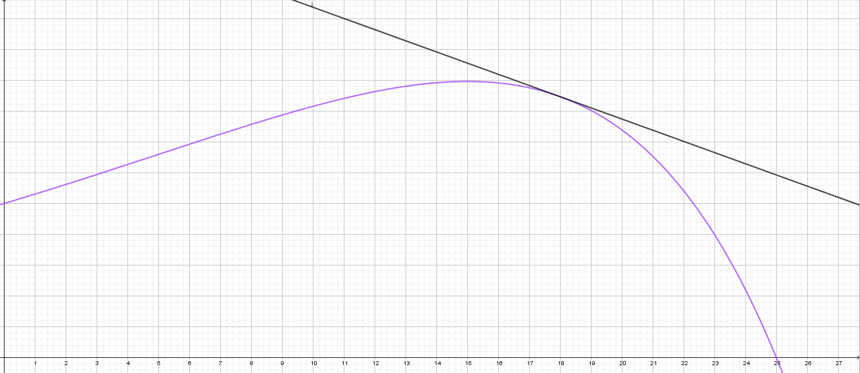

Übersetzung: An die Funktion f(x) muss im Punkt P (18|f(18)) die Tangente angelegt und deren Nullstelle ermittelt werden.

* Ableitung der Funktion f(x)   
  
* Berechnen des Anstiegs der Tangente mit    
  
* Ermitteln der Koordinaten des Berührungspunktes mit    
    
  Funktion und Tangente berühren sich im Punkt P (18|8,47)
* Aufstellen der Tangentengleichung mit m = –0,363 und P (18|8,47)   
    
  Die Tangente hat die Gleichung 
* Berechnen der Nullstelle der Tangente   
    
  Das Segelflugzeug landet nach 41,32 Minuten.

**Einbeschriebene Flächen**

Theorie: Unter eine Funktion soll eine Fläche mit maximalem oder minimalem Flächeninhalt einbeschrieben werden. Es handelt sich hierbei um ein Extremalproblem (in Klasse E behandelt).

Ein Punkt P (x|f(x)) liegt auf der Funktion  im ersten Quadranten und erzeugt ein achsenparalleles Rechteck. Für welche Koordinaten von P wird der Flächeninhalt maximal?

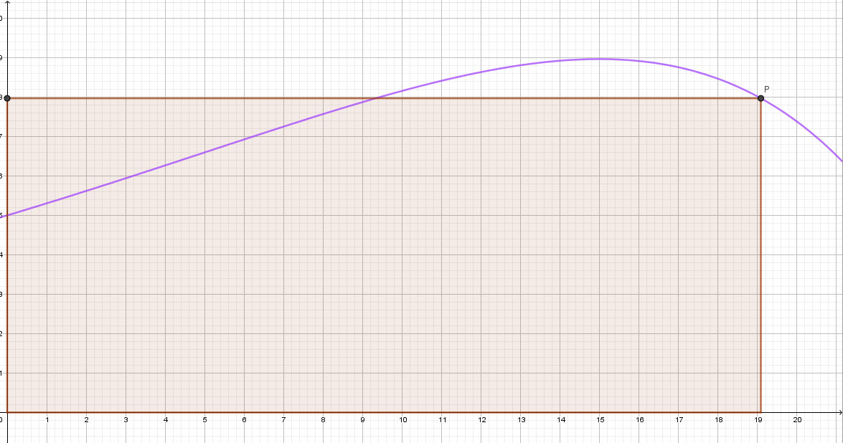

Der Flächeninhalt des Rechtecks wird berechnet mit . Damit gilt . Für die Rechteckformel wird eine Extremwertuntersuchung durchgeführt.

***!Die e-Funktion ausklammern!***

* Bilden der Ableitung von A   
  

***!Die e-Funktion hat keine Nullstelle!***

* Berechnen der Nullstellen der Ableitung   
  
* Angabe der Lösung   
  Bei x = 18 ist die einbeschriebene Fläche maximal. Die Lösung x1 = –13,5 entfällt aufgrund der Aufgabenstellung.   
  (Die Entscheidung „Maximum“ kann mittels einer Skizze oder dem hinreichenden Kriterium getroffen werden.)

**Funktionen „ohne Knick“**

Theorie: Funktionen sollen „ohne Knick“ ineinander übergehen. Dies ist genau dann der Fall, wenn  ist.

Die Funktion  stellt den Verlauf einer Straße dar. Im Punkt P (25|0) soll tangential eine neue Straße beginnen, die parabelförmig zum Ort Q (40|0) führt.

* Bestimmen des Anstieges von f im Punkt P   
  
* Aufstellen der Parabelgleichung   
    
    
  P liegt auf p   
    
  Q liegt auf p   
    
  Lösen des Gleichungssystems mit dem Taschenrechner   
    
  Die Straße hat die Form    
  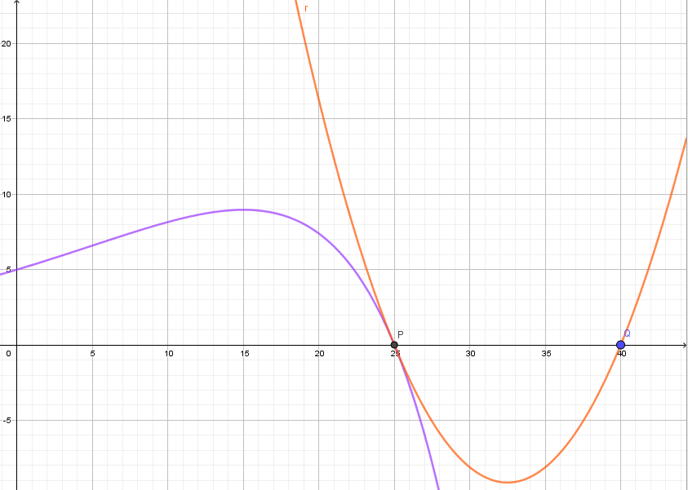

**Wachstum und Zerfall**

Theorie:

* Modell des ungestörten Wachstums: , k > 0   
  c … Anfangsbestand zum Zeitpunkt t = 0
* Modell des begrenzten Wachstums: , k > 0   
  a + b … Anfangsbestand zum Zeitpunkt t = 0   
  a … Sättigungsgrenze
* Modell des ungestörten Zerfalls: , k > 0   
  c … Anfangsbestand zum Zeitpunkt t = 0
* Modell des logistischen Wachstums   
    
  Anfangsbestand    
  Grenzbestand: 